- DATOS DEMOGRAFICOS
Nombres | Angie Sharlotd Rubiano Peña |  | Identificación | 1002367358
Fecha y Lugar de Análisis | 17/03/2026 |  | Edad | 22 años
Sexo | Femenino |  | Ocupación | Hogar
Fecha de evento | 03/03/2026 |  | Evento | Trabajo de parto pretérmino + ruptura de membranas
EPS | Nueva EPS.
- DATOS RELEVANTES
Antecedentes | Antecedentes Obstétricos (G2A1)  - Gestación 1: (2024) Aborto espontáneo de gestación temprana.  - Gestación 2: Embarazo actual. Control prenatal desde agosto de 2025.  - Vacunación: Esquema COVID (dos dosis).  - Hemoclasificación: Madre O Rh (+) / Pareja O Rh (+).  Antecedentes Personales  - Patológicos, Quirúrgicos y Alérgicos: Niega.  - Farmacológicos: Ingesta de Gestavit.  - Tóxicos: Niega consumo de SPA, alcohol o tabaco.  - Familiares: Madre con antecedente de cáncer de mama (en remisión). Niega antecedentes de preeclampsia en familiares de primer grado.  - Ginecológicos: Menarquia a los 11 años. Ciclos regulares. Citología cervicovaginal del año anterior reportada como normal.
- DESCRIPCIÓN DEL EVENTO
Resumen del caso | Identificación y Motivo de Consulta  Paciente femenina de 22 años, cursando embarazo de 33.1 semanas (confirmado por ecografía de 9 semanas). Consulta por cuadro clínico de una hora de evolución consistente en salida de líquido amniótico claro (amniorrea) y dinámica uterina regular de moderada intensidad. Refiere adecuada percepción de movimientos fetales y niega síntomas de vasoespasmo (cefalea, fosfenos, tinnitus o epigastralgia).  Ayudas Diagnósticas y Seguimiento  - Ecografías: Destaca tamizaje de primer trimestre sin signos de aneuploidía, detalle anatómico normal a las 22.2 semanas y último control del 25/02/26 con perfil biofísico 8/8, peso fetal estimado de 2125 g (percentil 47) e índice de líquido amniótico normal.  - Laboratorios: Serología para VIH, Sífilis (Treponema), Chagas y Hepatitis B negativas. Toxoplasma IGM e IGG no reactivos (último control 23/02/26). CTOG normal (80/167/95). TSH en rangos de normalidad (1.2 – 1.3).  CPN TOTALES : 5 INSTITUCIONALES ( 2 MEDICO / 3 GINECOLOGO)  Evolución Clínica y Hallazgos al Ingreso  Ingresa el 3 de marzo:  Paciente alerta, hidratada y Hemodinámicamente estable (normotensa y afebril). Al examen físico se evidencia altura uterina concordante con edad gestacional y fetocardía audible. Al tacto vaginal inicial se encuentran cambios cervicales compatibles con trabajo de parto en fase latente. Se establece diagnóstico de trabajo de parto pretérmino y ruptura prematura de membranas, decidiéndose inicialmente remisión a tercer nivel para cupo en UCI Neonatal.  Nota de Evolución y Decisión Quirúrgica  Se realiza monitoría fetal que reporta categoría I (bienestar fetal) con línea de base de 130 lpm y variabilidad adecuada. En revaloración posterior, la paciente se encuentra álgida con sensación de pujo. Al realizar nuevo tacto vaginal se evidencia progresión rápida a fase activa avanzada: dilatación de 6 cm, borramiento del 90%, estación +1 y amniorrea clara.  Ante los cambios cervicales significativos respecto al ingreso y la inminencia del parto en un feto prematuro de 33 semanas, se cancela la remisión por riesgo de parto fortuito durante el traslado. Tras interconsulta con Pediatría de turno, se decide finalizar el embarazo por vía alta de emergencia (cesárea).  Plan de Manejo Institucional  - Nada vía oral (NVO).  - Líquidos endovenosos: Lactato de Ringer (Bolo de 500 cc, continuar a 100 cc/h).  - Maduración pulmonar: Betametasona 12 mg IM (dosis única iniciada).  - Profilaxis antibiótica: Ampicilina 2 g IV (dosis única).  - Laboratorios de urgencia: Hemograma, tiempos de coagulación (PT, PTT), pruebas rápidas y uroanálisis.  - Traslado inmediato a quirófano para cesárea de emergencia.  - Monitoreo continuo de signos vitales y bienestar fetal.  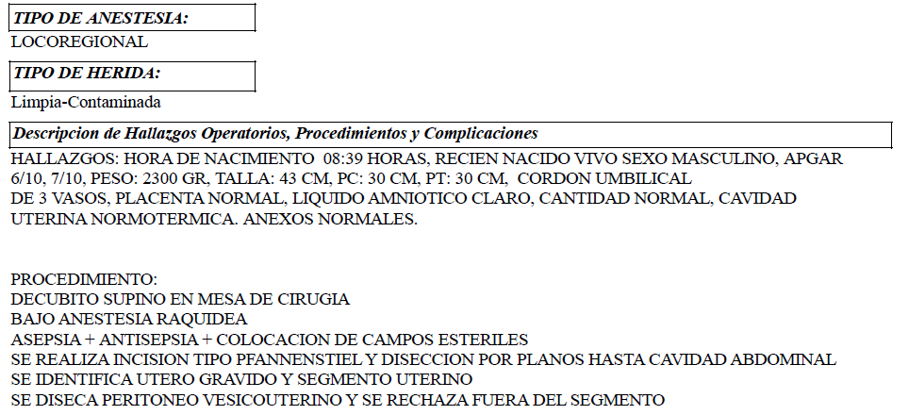  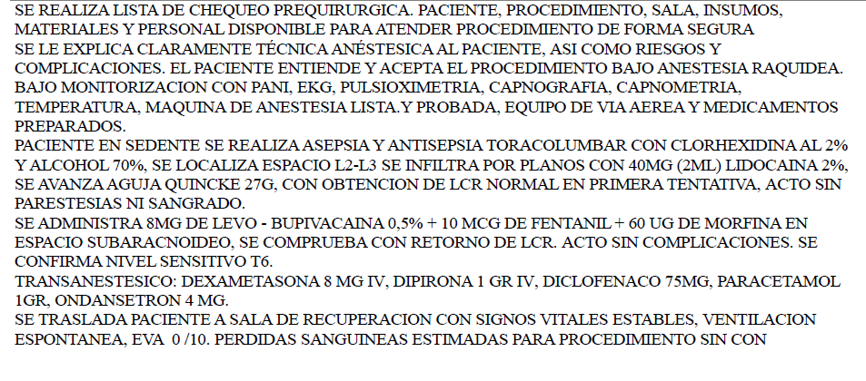  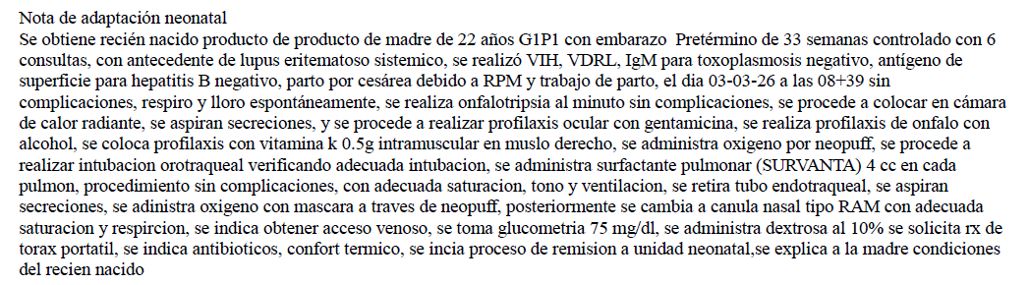  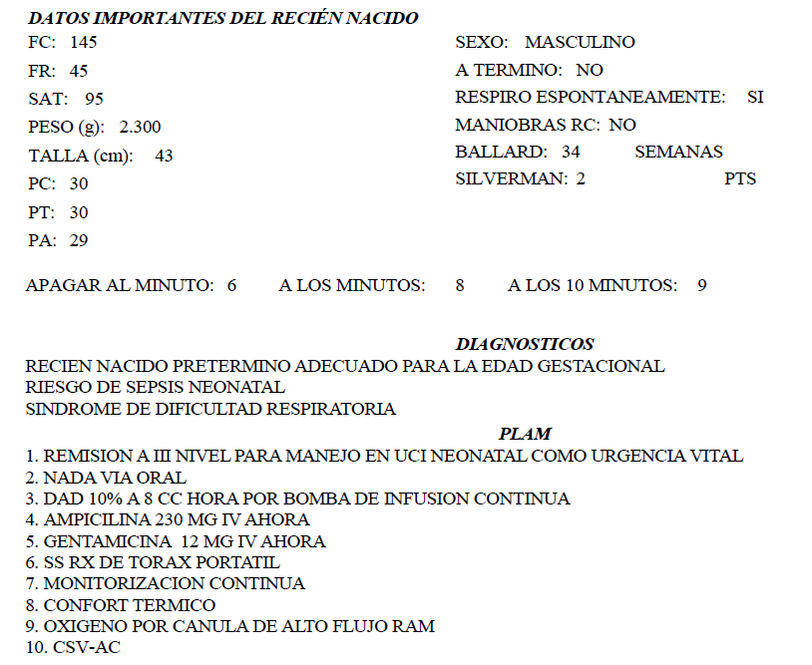  Paciente Quien presenta buena evolución clínica hacia la mejoría con egreso dos días después del procedimiento con manejo antibiótico, planificación familiar con inyectable trimestral y orden para inserción de DIU ambulatorio.  No asiste a control del puerperio , se reporta caso con líder de la ruta materno perinatal para reporte a la EAPB .  Durante la revisión del caso , se realiza revisión del esquema de vacunación materno evidenciando :  Dpt acelular : 15 dic 2025  Virus sincitial respiratorio: 22 /01/2206 – td adulto  No tiene influenza
- FACTORES DE RIESGO DEL PACIENTE
Biológicos | antecedente de aborto
Conductuales | No aplica
Ocupacionales | No aplica
Ambientales | No aplica.
- ANALISIS DEL CASO
Análisis de causas:

Factores relacionados con el paciente:
- Primigesta
- Sobrepeso
- Vaginosis tratada segundo trimestre

Factores relacionados con la tarea y tecnología:
- Administración de ampicilina previo a la remisión
- No se evidencia vacunación
- No se envió placenta a patología
- No se evidencia la toma de TSH
- Historia clínica pediatría

¿Con relación al evento, relacione los recursos para la toma de decisiones oportunas y pertinentes que no se encontraron disponibles para la atención, tales como imágenes diagnósticas, exámenes de laboratorio, personal especializado, etc.?

- No aplica

¿El análisis del caso se identifica posibles conductas o intervenciones sin indicación clara que pudieron facilitar o propiciar la aparición del evento? Relacione cuáles.

- No aplica

Factores relacionados con el personal responsable de la atención:

- Se evidencia una adherencia estricta a las guías de práctica clínica para el manejo de ruptura de membranas. La identificación temprana de los signos de alarma y la ejecución oportuna de las órdenes médicas permitieron una intervención eficaz y segura.

- Desde la nota de pediatría única nota con hallazgo de materna con antecedente de lupus, pero la paciente no presenta como ningún antecedente lupus.

¿En el grupo que atendió al paciente se identifican alteraciones relacionadas con el estado de salud o fatiga que pudieron contribuir a la ocurrencia del evento?

- No aplica

¿considera que se presentaron demoras en la atención del paciente, en su evaluación periódica, en la realización oportuna de los procedimientos requeridos y/o ausencias injustificadas del personal?
- La atención fue oportuna siguiendo los tiempos establecidos.

No se envió la placenta a patología
No se evidencio nota de vacunación del recién nacido
No se evidencia toma de TSH por parte de pediatría

Factores relacionados con el equipo de trabajo: ¿Durante el proceso de atención relacionados con el evento, las instrucciones, órdenes médicas y/o de enfermería fueron adecuadamente transmitidas y comprendidas por todo personal o hubo elementos que alteraron el mensaje y ejecución? Mencione cuáles.

¿Existieron errores en la comunicación con el equipo de trabajo?
- No existieron errores en la atención

Factores relacionados con el ambiente:

- No existieron errores relacionados al ambiente

Factores relacionados con Organización y cultura:

- Durante los últimos meses, el personal asistencial ha venido fortaleciendo sus competencias mediante procesos continuos de capacitación y actualización en la atención de emergencias obstétricas, incluyendo el manejo integral de la ruptura prematura de membranas y el trabajo de parto pretérmino.
- Estas actividades formativas se han enfocado en la identificación temprana de signos de alarma, la aplicación oportuna de esquemas de maduración pulmonar, profilaxis antibiótica y la activación de rutas de atención para el recién nacido prematuro. Esto garantiza una toma de decisiones clínicas acertada, permitiendo una atención segura, oportuna y basada en la evidencia científica para salvaguardar el bienestar del binomio madre-hijo.

Otros aspectos relacionados: Relacione a continuación otros factores contributivos que pudieron intervenir en el desarrollo del evento.

¿Existió Daño en el paciente?:

- No existió daño al paciente

¿Puedo haberse prevenido?: no

- HALLAZGOS DEL ANALISIS
Modelo de demoras Deborah Maine

- Reconocimiento el problema:
- Paciente presenta progresión severa del trabajo de parto por lo que se cancela remisión y se inicia cesárea de emergencia.

- Oportunidad de la decisión y de la acción:
- Tiempo y oportunidad adecuada

- Acceso a la atención/logística de referencia:
- No se presentaron barreras en la atención ni oportunidad de la misma

- Calidad de la atención
- Adecuada.

CONCLUSIÓN

Paciente femenina de 22 años G2 a1 , cursando embarazo de 33.1 semanas (confirmado por ecografía de 9 semanas) quien Consulta por cuadro clínico de una hora de evolución consistente en salida de líquido amniótico claro (amniorrea) y dinámica uterina regular de moderada intensidad. Refiere adecuada percepción de movimientos fetales y niega síntomas de vasoespasmo (cefalea, fosfenos, tinnitus o epigastralgia) al examen físico con progresión de cambios cervicales por lo que se llevó a cesárea de urgencia con recién nacido a quien se remite a tercer nivel para manejo con posterior muerte en tercer nivel con diagnóstico de sepsis secundaria a neumonía viral ,se revisan factores de riesgo maternos donde se evidencia infección vaginal tratada, no se registra vacunación contra influenza , durante la estancia hospitalaria no presenta signos de respuesta inflamatoria sistémica o foco infeccioso , no se envía placenta a patología y la familia no permite enviar el feto a patología para estudio .

Se revisa y la atención materna se realizó dentro de los tiempos y siguiendo los protocolos establecidos.

.

REFERECENCIAS BIBLIOGRAFICAS:
- Guía de Práctica Clínica ACOG: Prelabor Rupture of Membranes (Actualización 2024/2025)
- Protocolos de Medicina Fetal Barcelona (Actualización 2025): Amenaza de Parto Pretérmino y RPM .
- Revisión Cochrane 2024: Antibiotics for Preterm Rupture of Membranes .

- DATOS DEL PROFESIONAL QUE REALIZA EL ANALISIS
Realizado por |  | Dr. Juan David Suárez Moreno – ginecólogo y obstetra  Revisado por comité de seguridad extraordinario el 17/03/2026

HALLAZGO | CAUSA | ACCION DE MEJORA | CARGO Y RESPONSABLE DE EJECUCIÓN | CARGO Y RESPONSABLE DE SEGUIMIENTO | FECHA DE FINALIZACIÓN DE LA ACCIÓN
Registro de notas de pediatría con antecedente materno de LUPUS paciente sin antecedente de enfermedad autoinmune | Registro de notas de pediatría con antecedente materno de LUPUS paciente sin antecedente de enfermedad autoinmune | Mejorar registro grupo pediatría | Lider pediatría | Calidad, seguridad del paciente / subgerencia científica
No se registran vacunación en la historia clínica de controles prenatales | No se registran vacunación en la historia clínica de controles prenatales | Registrar fechas de las vacunas en la historia clínica de controles prenatales | Lider ginecología / médicos de controles prenatales
No se toma TSH previo a la remisión del recién nacido | No se toma TSH previo a la remisión del recién nacido | Colocar en la historia clínica que está pendiente la colocación de la TSH al momento de la remisión por parte de pediatría | Lider pediatría
No se envía placenta a patología | No se envía placenta a patología | Enviar todas las placentas de las emergencias obstétricas o partos pretérmino. A patología | Ginecólogos
Protocolo de atención al recién nacido pretérmino | Protocolo de atención al recién nacido pretérmino | Protocolo de atención al recién nacido pretérmino | Pediatría
No se registra la Administración de antibiótico al recién nacido antes del egreso | No se registra la Administración de antibiótico al recién nacido antes del egreso | Mejorar registros de antibiótico por parte de enfermería | Enfermería salas de cirugía, ginecología
No se evidencio demanda inducida planificación y preconcepcional previo al embarazo | No se evidencio demanda inducida planificación y preconcepcional previo al embarazo | Reforzar demanda inducida por parte ruta materno perinatal | Lider ruta materno perinatal

